LAPORAN AKHIR
PRAKTEK KERJA PENGABDIAN MASYARAKAT (PKPM) COVID19

PENDAMPINGAN SISWA BELAJAR ONLINE ATAU DARING DIMASA PANDEMI COVID 19 DESA GEDONG MENENG,
KECAMATAN RAJABASA,
BANDAR LAMPUNG

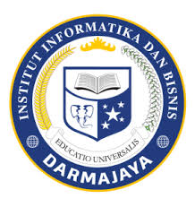

Disusun oleh:
POPI PUSPITASARI 1711050022

INSTITUT INFORMATIKA DAN BISNIS DARMAJAYA
2020

HALAMAN PENGESAHAN
LAPORAN
PRAKTEK KERJA PENGABDIAN MASYARAKAT (PKPM)

PENDAMPINGAN SISWA BELAJAR ONLINE ATAU DARING DIMASA PANDEMI COVID 19 DESA GEDONG MENENG,
KECAMATAN RAJABASA,
BANDAR LAMPUNG

Oleh :

Popi puspitasari 1711050022

Telah memenuhi syarat untuk diterima
Menyetujui,

Dosen Pembimbing Pembimbing Lapangan

Dr.Sutedi. S.Kom., M.T.I SADARUDIN
NIK.00600303

Ketua Jurusan Sistem Informasi

Nurjoko. S.Kom., M.T.I
NIK.00440702

DAFTAR ISI

Halaman i Halaman pengesah ii
Daftar isi iii
Daftar Gambar iv
Daftar Tabel vii
Kata Pengantar viii

BAB I Pendahulu 1
1.1. Latar Belakang 1
1.2.RumusanMasalah 2
1.3. Tujuan Dan Manfaat 4
1.4. Mitra Yang Terlibat 5

BAB II Pelaksanaan Program 6
2.1. Program-Programyang dilaksanakan 6
2.2. WaktuKegiatan 7
2.3. Hasil Kegiatan dan Dokumentasi 8
2.4. Dampak Kegiatan 14

BAB III Penutup 15
3.1.Kesimpulan 15
3.2 Saran 15
3.3 Rekomendasi 16
Lampiran-Lampiran 17
1.1. Bukti aktifitas di media online dan media lainnya
1.2. Bukti aktivitas lainnya

DAFTAR GAMBAR

Gambar 2.1 Program kerja PKPM dan pelaksanaannya.
Gambar 2.2 Bimbingan belajar online atau daring.
Gambar 2.3 Program kerja yang dilakukan membagikan masker.
Gambar 2.4 Memposting poster Covid19 di media sosial.

DAFTAR TABEL

Tabel 2.1 Waktu kegiatan pada saat pelaksanaan PKPM

KATAPENGANTAR
Assalamu’alaikumWr.Wb
TabikPun....

Pujisyukur kehadirat AllahSWT atas Rahmat dan HidayahNya, telah disusun Praktek Kerja Pengabdian Masyarakat ditengah pandemi Covid 19 dapat diselesaikan Penyusunan laporan Praktek Kerja Pengabdian Masyarakat ini telah berusaha semaksimal mungkin untuk memenuhi standar seperti proses dalam pelaksanaan kegiatan PKPM Tematik Covid19, baik DPL maupun Mahasiswa peserta PKPM wajib mengikuti Protokol interaksi masa Covid19, yaitu dengan mengedepankan social distancing dan physical distancing peserta PKPM diarahkan untuk melakukan kegiatan, mengimplementasi program kerja di lokasi tempat tinggal masing-masing dalam kesempatan ini kami mengucapkan terima kasih kepada pihak yang telah banyak membantu dalam pelaksanaan dan penyusunan laporan kegiatan diantaranya:
- Ir.FirmansyahY.Alfian,MBA.,MSc.
Selaku Rektor Institut Informatika dan Bisnis (IBI) Darmajaya .
- Bapak Nurjoko,S.Kom., M.T.I
Selaku Ketua Jurusan Sistem Informasi .

- Bapak Dr.Sutedi, S.Kom., M.T.I
Selaku Dosen pembimbing pelaksana Praktek Kerja Pengabdian
Masyarakat (PKPM).

- Serta pihak-pihak lain yang telah membantu dari pelaksanaan PKPM hingga tersusunnya laporan ini,laporan ini mencakup
BabI Pendahuluan, BabII Pelaksanaan PKPM Covid19, dan BabIII Syarat dan Implementasi Program, BabIV Pelaporan PKPM Covid19.Saya sepenuhnya menyadari bahwa masih terdapat kekurangan
Dalam penulisan laporan PKPM ini,semoga laporan PKPM ini dapat bermanfaat bagi para pembaca.

Wassalamu’alaikumWr.Wb

Popipuspitasari
1711050022

BAB I
PENDAHULUAN

1.1 Latar Belakang
Sejak Badan Kesehatan Dunia (WHO) secara resmi menyatakan virus corona Covid19 sebagai pandemi, menurut WHO pandemi adalah skala penyebaran penyakit yang terjadi secara global diseluruh dunia, WHO memberi alarm pada semua negara dunia untuk meningkatkan kesiapan dan kesiagaan untuk mencegah maupun menangani wabah virus Covid 19.diprovinsi lampung sendiri melalui website resminya Covid 19 lampungprov.go.id dengan tanggal update 22/06/2020 tercatat pasien terkonfirmasi positif corona sebanyak 181orang dan tersebar diseluruh Kabupaten/Kota dengan jumlah terbanyak berada dikota bandar lampung.
Bahwa virus corona Praktek Kerja Pengabdian Masyarakat (PKPM) adalah suatu kegiatan pendidikan,penelitian, dan pengabdian kepada masyarakat dengan cara membeirkan kepada mahasiswa pengalaman belajar dan bekerja dalam kegiatan pembangunan masyarakat sebagai wahana penerapan dan pembembangan ilmu dan teknologi yang dilaksanakan diluar kampus dalam waktu mekanisme kerja dan teknologi persyaratan tertentu,melalui lembaga Penelitian,Pengembangan Pembelajaran dan Pengabdian kepada masyarakat (LP4M), IIB Darmajaya merumuskan kegiatan Praktek Kerja Pengabdian Masyarakat Tematik diMasa Pandemi Covid19.
Berdasarkan pertimbangan pandemi Covid 19,maka pelaksanaan PKPM periode Genap2019/2020 akan dilaksanakan secara mandiri/individu oleh mahasiswa dan berlokasi didaerah domisili tempat tinggal peserta PKPM dengan tetap menerapkan prosedur dan protokol kesehatan yang ketat, hal ini juga bertujuan untuk memutus mata rantai penyebaran Covid 19. Pelaksanaan PKPM secara individu/mandiri akan lebih efektif dari sisi penjagaan diri dari penularan dari pada secara berkelompok yang justru memiliki potensi penularan lebih besar.
kegiatan dan pengelolaan PKPM dapat menjamin diperolehnya pengalaman belajar melakukan kegiatan pembangunan masyarakat secara kongkrit yang bermanfaat bagi mahasiswa dan masyarakat dimana mereka ditempatkan. Selain itu, kegiatan dan pengelolaan KKN diarahkan untuk menjamin keterkaitan antara dunia akademik teoritik dan dunia empirik.

1.2 Rumusan Masalah
Berdasarkan hasil survei yang telah dilakukan melalui observasi langsung dan wawancara dengan pihak mitra terkait (RT, RW, Desa/Kelurahan. Kelurahan Gedong Meneng merupakan Kelurahan yang berada di wilayah Kota Bandar Lampung yang seharusnya tidak ditemukan lagi masalah anak putus sekolah didaerah perkotaan. Kelurahan Gedong Meneng memiliki luas 227 ha,dengan jumlah penduduk 13.452 jiwa ( Monografi Kelurahan Gedong Meneng Tahun 2011).Penduduknya rata-rata bermata pencaharian sebagai pedagang. dimasa pandemi Covid 19 sekarang,banyak sekali masyarakat yang terdampak virus Covid 19,baik kesehatan ataupun perekonomian penduduk desa gedong meneng kurang menyadari pentingnya perilaku hidup bersih dan sehat di masa pandemi Covid 19.
Permasalahan yang dapat dirumuskan sebagai berikut :
- Bagaimana meningkatkan kesadaran masyarakat akan pentingnya
menjaga kebersihan?
- Bagaimanakah cara meningkatkan belajar siswa SD, SMP dan SMA
melalui bimbingan belajar online/daring?
- Bagaimana cara memberikan soalisasi pencegahan covid 19 kepada warga yang beribadah di tempat ibadah mayoritas warganya lalai akan virus
Covid 19 di desa gedong meneng ?
- Bagaimanakah upaya yang dilakukan untuk memberikan kemudahan dalam penyampaian informasi mengenai pencegahan covid 19?

  - Tujuan dan Manfaat
Tujuan
Tujuan yang ingin dicapai dari pelaksanaan program PKPM Covid 19 meliputi:
a.Untuk meningkatkan kepedulian masyarakat desa gedong meneng
dalam percepatan pencegahan penularan Covid19.
b. Melalui edukasi ini diharapkan memberikan kesadaran kepada masyarakat
untuk melakukan pencegahan Covid-19. Sebagaimana diketahui bahwa
masyarakat merupakan garda terdepan dalam pencegahan Covid19.
c. Meningkatkan kepedulian terhadap permasalahan yang adadi masyarakat dan
menemukan solusi permasalahan tersebut.
d. Memberikan edukasi dan motivasi kepada siswa agar tetap produktif dan
melakukan pembelajaran di rumah di masa pandemi ini. hal itu dilaksanakan
dengan pendampingan belajar secara daring.

Manfaat
a.Dapat meningkatkan kecerdasan emosional dan intelektual
b. Dapat melaksanakan salah satu bentuk tanggung jawab sosial kepada
masyarakat.
c. Memberikan bantuan kepada anak-anak yang mengalami kesulitan belajar
selama pembelajaran bersifat daring atau online. Seperti diketahui pembelajaran
daring atau online guru hanya memberikan materi melalui hp,sehingga
anak-anak hanya mengetahui materi belajar melalui buku pegangan
yang dimiliki tanpa adanya pendampingan secara langsung.
d.Melatih mahasiswa untuk memahami kondisi masyarakat khususnya di lokasi
PKPM, hingga mahasiswa memiliki kepekaan,dan kepedulian.

  - Mitra Yang Terlibat
Kegiatan PKPM di Desa Gedong Meneng melibatkan pihak mitra terkait seperti:
- RT, RW, Desa/Kelurahan.
- Masyarakat setempat.

BAB II
PELAKSAAN PROGRAM

Tabel 2.1 Pelaksanaan Program Covid 19
NO | PROGRAM KERJA | CARA PELAKSANAAN
1 | Bimbingan belajar online atau daring | Dirumah untuk siswa yang terdampak Covid19 Program bimbingan belajar merupakan program bagi anak-anak SD,SMP dan SMA Desa Gedong meneng untuk belajar bersama di rumah Salah satu siswa.bimbingan belajar ini dilaksanakan setiap hari minggu mulai pukul 19.00-21.00 WIB.
2 | Program kerja yang dilakukan adalah membagikan masker | Program kerja yang dilakukan adalah membagikan masker kepada masyakrakat terkait pencegahan Covid19
3 | Memposting poster Covid19 | Yang dilakukan dengan cara memposting poster Covid19, mencuci tangan yang benar sesuai standar WHO, hindari menyentuh mata hidung dan mulut,memakai masker jika keluar Melakukan sosialisasi pencegahan penyebaran Covid 19 via media sosial salah satu sosialisasi rumah, jaga kebersihan lingkungan sekitar.tujuan dari kegiatan ini agar masyarakat tau bagaimana dampaknya jika kita menerapkan protokol kesehatan tersebut.

  - Waktu Kegiatan

TANGGAL | KEGIATAN
20 juli 2020 | Permohonan perizinan PKPM.
21 juli 2020 | Pelaksanaan PKPM.
22 juli 2020 | Pelaksanaan pendampingan belajar online/daring.
23 juli 2020 | Pelaksanaan pendampingan belajar online/daring.
24 juli 2020 | Sosialisasi secara daring melalui media sosial
25 juli 2020 | Proses pembuatan poster pencegahan covid 19 lalu di posting di media sosial.
26 juli 2020 | Pembagian masker kepada masyarakat.
27 juli 2020 | Pembagian sembako kepada masyarakat.
28 juli 2020 | Sosialisasi covid 19 melalui poster yang di berikan kepada masyarakat.
29 juli 2020 | Pelaksanaan kembali belajar online via whatsup.
30 juli-1 Agustus 2020 | Libur idul adha.
2 Agustus 2020 | Proses pembuatan laporan
3 Agustus 2020 | Upload pendampingan belajar online ke media sosial instagram.
4 Agustus 2020 | Pembagian masker kepada anak yang sedang mengaji di mushola.
5 Agustus 2020 | Pembuatan laporan PKPM.
6 Agustus 2020 | Proses memposting kegiatan pkpm ke media sosial.
7 Agustus 2020 | Proses pembuatan laporan pkpm.
8 Agustus 2020 | Pendampingan belajar online di rumah salah satu siswa.
9 Agustus 2020 | Pembuatan laporan PKPM.
10 Agustus 2020 | Pembuatan laporan PKPM .
11 Agustus 2020 | Pembagian masker kepada siswa .
12 Agustus 2020 | Pencegahan covid 19 dengan cuci tangan .
13 Agustus 2020 | Pembuatan laporan .
14 Agustus 2020 | Pembuatan laporan .
15 Agustus 2020 | Pembuatan laporan .

2.3 Hasl Kegiatan Dan Dokumentasi
Gambar 1.1
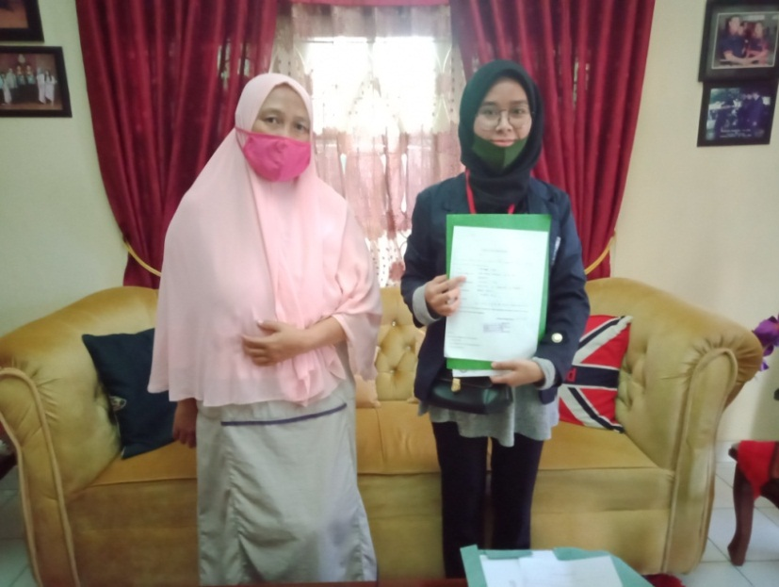

Penyerahan permintaan surat perizinan kepada
RT/RW Desa Gedong Meneng.

Gambar 1.2

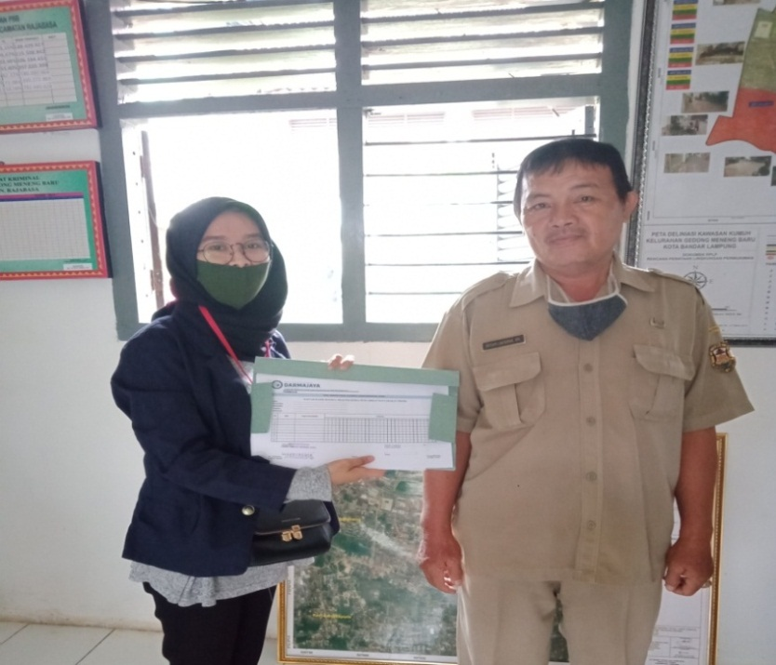

Penyerahan permintaan surat perizinan kepada
Lurah Desa Gedong Meneng.

Gambar 1.3
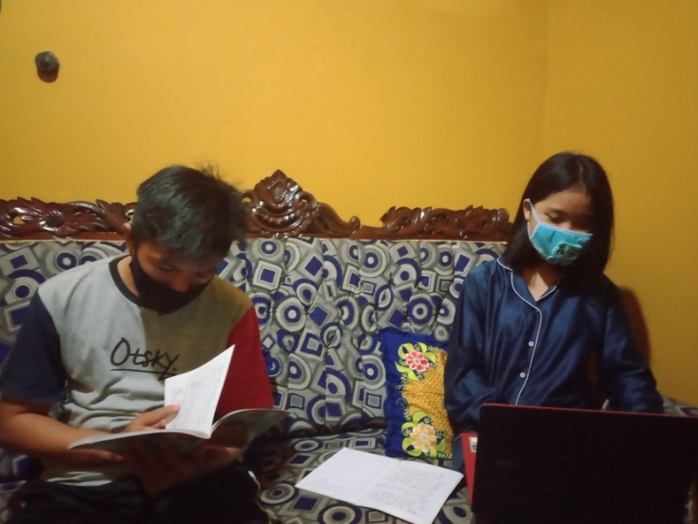

Proses pendampingan belajar online atau daring
di rumah siswa .

Gambar 1.4
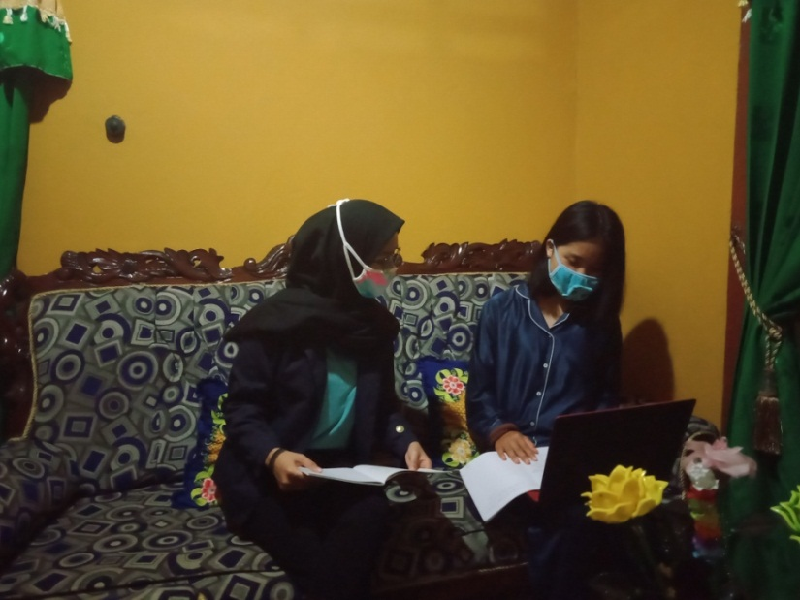

Proses pendampingan belajar online atau daring
di rumah siswa .

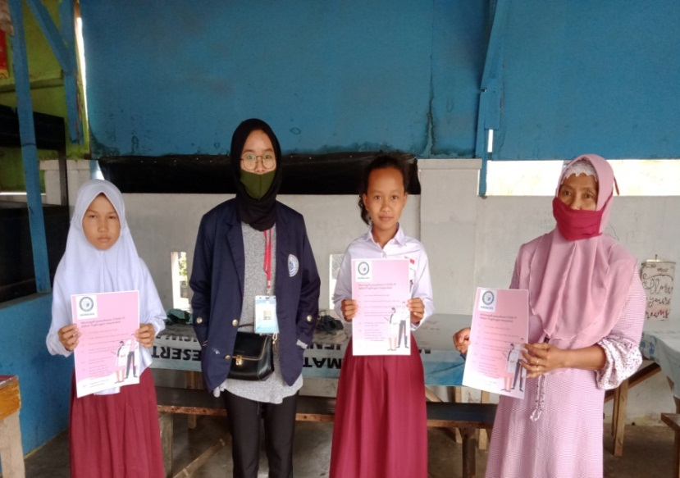
Gambar 1.5

Kegiatan membagikan poster pencegahan Covid 19
kepada masyarakat .

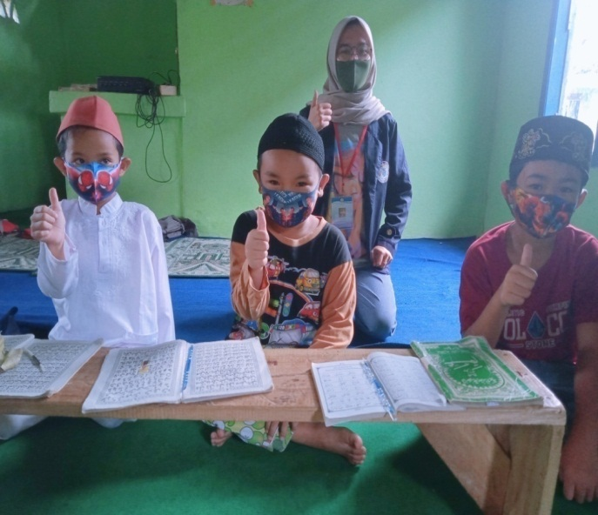
Gambar 1.5

Kegiatan membagikan masker kepada anak-anak
yang sedang mengaji guna pencegahan Covid 19.

Gambar 1.6
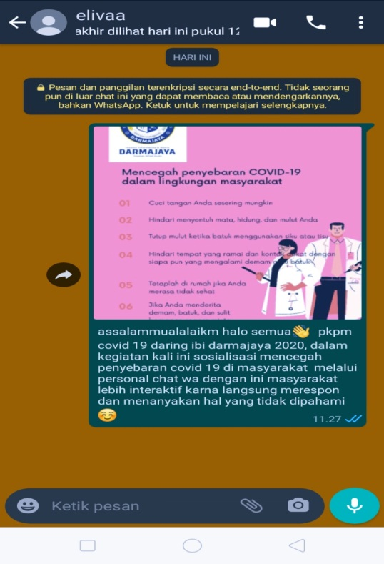

Kegiatan sosialisasi poster pencegahan Covid 19
daring atau online yang dilakukan via whatsup .

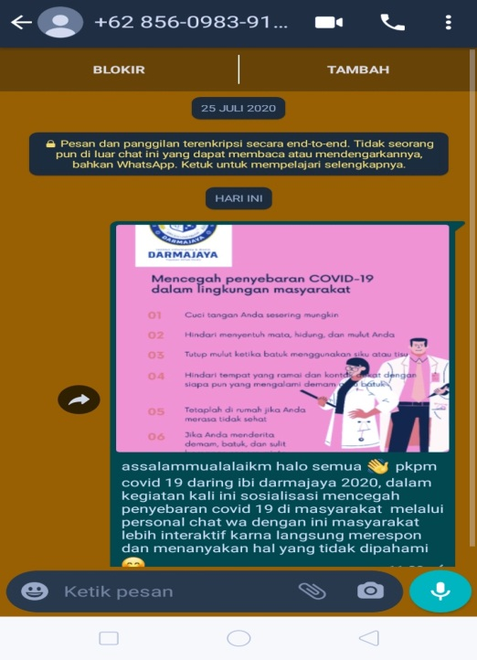
Gambar 1.7

Sama seperti gambar 1.6 kegiatan sosialisasi poster
pencegahan Covid 19 daring atau online yang dilakukan via whatsup .

Gambar 1.8
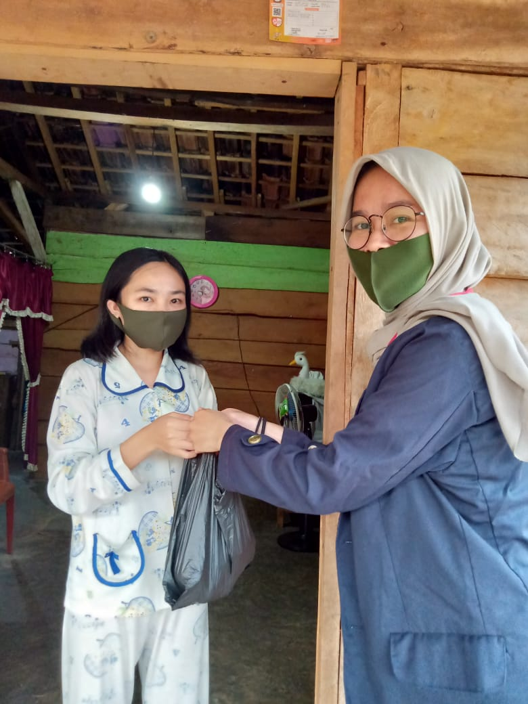
Kegiatan PKPM kali ini membagikan sembago kepada masyarakat yang perekonomiannya kurang mencukupi.

Gambar 1.9
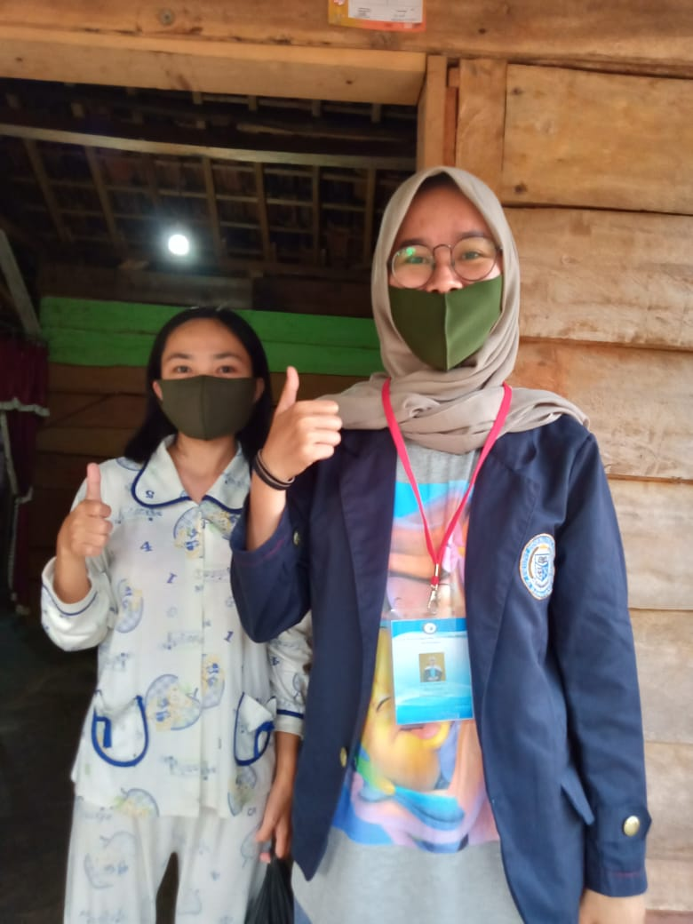

Gambar 1.9 Proses pendampingan belajar online atau daring
Melalui media sosial zoom .

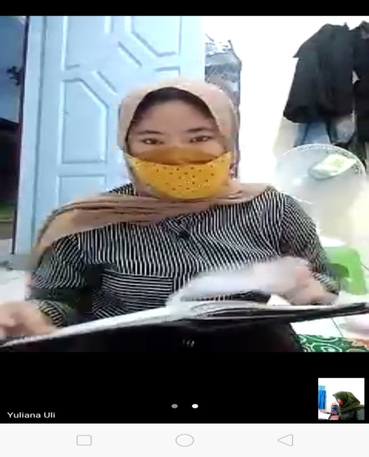

Gambar 1.9
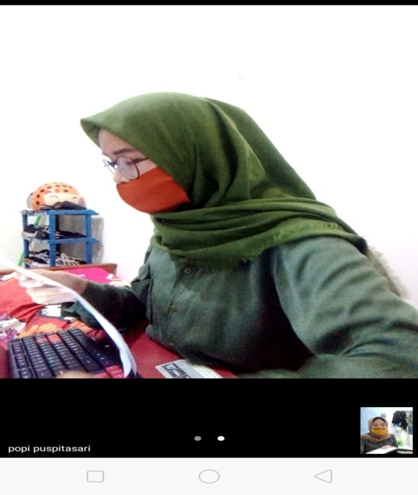

2.4 Dampak Kegiatan
Menumbuhkan rasa empati mahasiswa PKPM IIB Darmajaya dimasa pandemi Covid19 kepada masyarakat turut ikut serta sebagai relawan untuk mengurangi penyebaran atau mengurangi dampak Covid19.
Memberikan peran penting sebagai perubahan yang mampu untuk memberitahukan hal-hal penting bagi masyarakat sebagai agen kontrol sosial yang berbicara tentang bagaimana mampu menempatkan dirinya sebagai kaum tengah yang bisa berada di antara masyarakat .
Menumbuhkan rasa peduli dengan kasus Covid19 ini, sehingga dapat membantu mengampanyekan dampak-dampak dari Covid19 dengan menggunakan media digital seperti media sosial, contohnya bimbingan belajar online atau daring kepada siswa sehingga mereka tidak merasa bosan dengan kegiatan yang menuntut mereka diam dirumah saja.

BAB III
PENUTUP

3.1 Kesimpulan
Pelaksanaan Praktek Kerja Pengabdian Masyarakat (PKPM) lokasi Desa Gedong Meneng kecamatan Raja Basa Tahun 2020 berjalan dengan baik dan lancar. Partisipasi dan dukungan masyarakat cukup tinggi, dimana masyarakat mendukung program bimbingan belajar online atau daring , membagikan masker kepada masyakrakat terkait pencegahan Covid19.
Kegiatan berikutnya dengan cara memposting poster Covid19,sehingga masyarakat dapat mengambil manfaatnya dengan lebih maksimal.walaupun Program PKPM berjalan secara lancar, namun ada kendala dan hambatan dalam pelaksanaan program, seperti susahnya jaringan sinyal yang sedikit menghambat kegiatan PKPM daring.berbagai program PKPM ini semoga dapat memberikan banyak manfaat bagi mahasiswa dan warga Desa Gedong .

3.2 Saran
Masyarakat hendaknya lebih memeningkan protokol kesehatan,kebersihan lingkungan,jaga jarak,memakai masker agar terhindar dari virus Covid 19.dimana mahasiswa hanya sebagai motivator yang membantu memecahkan masalah sehingga diharapkan partisipasi masyarakat dalam setiap program PKPM dapat lebih tinggi, ingat tetap jaga kesehatan.

3.3 Rekomedasi
Setiap individu harus mempunyai niat dan tujuan yang baik, rasa ikhlas, tanggung jawab yang besar, sehingga perlu adanya kesiapan secara fisik, mental, emosional dan dana yang cukup agar PKPM tersebut dapat berjalan dengan lancar dan baik.
Bagi pemerintah desa dan masyarakat menghilangkan persepsi bahwa mahasiswa PKPM adalah sebagai penyandang dana (donatur) melainkan sebagai motivator,mediator,dan dinamisator.

Lampiran

- Penyerahan permintaan surat perizinan kepada
RT/RW Desa Gedong Meneng.
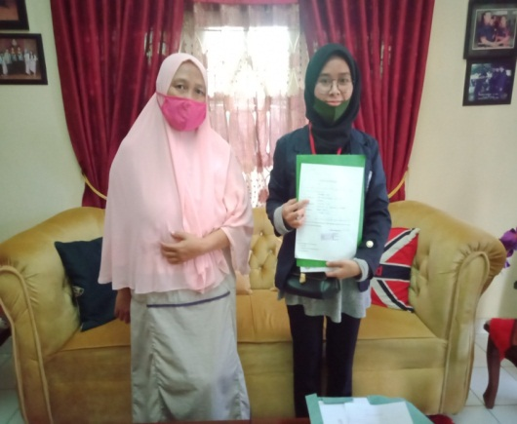

- Penyerahan permintaan surat perizinan kepada
Lurah Desa Gedong Meneng .
